绝密启用前 试卷类型：A
淄博市二O一O年中等学校招生考试
文 科 综 合 试 题

注意事项：
1．答题前请考生务必在答题卡及试卷的规定位置将自己的姓名、考试号、考试科目、座号等内容填写（涂）准确。
2．本试题共150分，分第Ⅰ卷和第Ⅱ卷两部分。第Ⅰ卷（1—4页）为选择题，50分；第Ⅱ卷（5—12页）为非选择题，100分。考试时间为150分钟。考试形式为闭卷考试。
3．第Ⅰ卷每小题选出答案后，必须用2B铅笔把答题卡上对应题目的答案标号（ABCD）涂黑。如需改动，必须先用橡皮擦干净，再改涂其他答案标号。第Ⅱ卷须用蓝、黑色钢笔或圆珠笔直接答在试卷上。
4．考试结束，由监考教师将试题第Ⅰ卷、第Ⅱ卷和答题卡一并收回。

第Ⅰ卷（选择题 共50分）
第Ⅰ卷共25小题，每小题2分，共50分。在所给的四个选项中，只有一项最符合题意。
18.2009年9月15日至18日，中国共产党第十七届中央委员会第四次全体会议在北京举行。全会审议通过了
A.《中共中央关于构建社会主义和谐社会若干重大问题的决定》
B.《中共中央关于加强和改进新形势下党的建设若干重大问题的决定》
C.《中共中央关于推进农村改革发展若干重大问题的决定》
D.《中共中央关于制定国民经济和社会发展第十一个五年规划的建议》
19.2009年12月7—19日，联合国气候变化大会在哥本哈根召开并达成 。
A．《联合国气候变化框架公约》 B．《里斯本条约》
C．《京都议定书》 D．《哥本哈根协议》
20.2010年5月6日晚，济南某航空兵师飞行员冯思广在驾驶飞机时遭遇发动机空中停车，为避免飞机坠落在济南市人口稠密地区，冯思广果断改变飞行轨迹却错过了最佳跳伞时机，壮烈牺牲，年仅28岁。冯思广的行动告诉我们
A．人生的价值在于创造和奉献 B．应忽视自己的生命，善待他人的生命
C．要珍爱生命，不断延伸生命的价值 D．世界因为有了生命才如此生动和精彩
21.“帅十二，献骨髓，此大孝，无人及。”这是网友为徐州矿大附小学生邵帅编写的新三字经。他1岁时父母离异，去年，妈妈被确诊为急性白血病。从此，邵帅在生活上精心照料妈妈并自愿把骨髓移植给妈妈，邵帅的救母行为感动了无数人。从邵帅身上我们可以看出
①对父母的养育之恩我们要以爱和孝敬来回报 ②孝敬父母是做人的本分，是中华民族的传统美德 ③孝敬父母，就要尊重父母，分担父母的忧愁 ④孝敬父母是法律规定的子女应尽的义务
A．①③④ B．②③ C．①②③ D．①④
22.拥挤的公交车上，一女士无意间踩了一男士的脚，赶紧道歉：“对不起，踩着您了。”不料，男士却笑着说：“不好意思，是我的脚长得不够‘苗条’。”从这位男士的言行中，我们可以看到
A．宽容就是不讲原则 B．宽容是一种美德，是一种崇高的境界
C．宽容是懦弱的表现 D．宽容就是忍让、迁就他人
23.2010年5月21日，原重庆市司法局局长文强因涉黑案被重庆市高级人民法院二审判处死刑，剥夺政治权利终身。这体现出法律
①靠国家强制力保证实施 ②由国家制定或认可 ③对全体社会成员具有普遍约束力 ④是掌握国家政权的统治阶级意志的体现
A．①③ B．③④ C．①②③ D．②③④
24.2010年3月25日，财政部在其网站上介绍了今年财政部门保障和改善民生的具体措施。中央财政安排用在与人民群众生活直接相关的教育、医疗卫生、社会保障和就业、保障性住房、文化方面的民生支出合计8077.82亿元，比上年增加651.34亿元，增长8.8%。这些数据体现了党和政府
①坚持以人为本的科学发展观 ②努力实现全体人民同步富裕 ③把解决民生问题作为今年的工作中心 ④执政为民，积极践行“三个代表”重要思想
A．①② B．③④ C．①④ D．②④
25.2009年度“感动中国”人物——阿尼帕•阿力马洪，这位维吾尔族妈妈先后收养了不同民族的十几个孩子，这些孩子在她含辛茹苦的照料下长大。四十多年的岁月，这份大爱感动了中国人。阿尼帕老妈妈的爱心体现了我国的新型民族关系是
A．平等互助、团结合作、艰苦创业、共同发展 B．平等、团结、共同繁荣
C．反对民族分裂，维护国家和民族统一 D．平等、团结、互助、和谐

绝密启用前 试卷类型：A
淄博市二O一O年中等学校招生考试

文 科 综 合 试 题

第Ⅱ卷（非选择题 共100分）
思想品德部分（共34分）
1．（9分）价值判断：下列各题的叙述中，都包含一定的价值标准或者是行为选择，请予以判断，在括号内写明“正确”或“错误”，并简要说明理由。本大题共3个小题，每小题3分。
得分 | 评卷人

（1）山东某县造纸厂为了节约资金，有污水处理设备却闲置不用，而是通过暗沟将超标4倍多的污水偷偷排入厂外的河内。
判断：（ ）
理由：
。
（2）2010年3月14日，十一届全国人大三次会议表决通过了关于修改选举法的决定。新修改的选举法规定，城乡按相同人口比例选举人大代表。可见选举法的修改没必要依据宪法。
判断：（ ）
理由：

。
（3）改革开放是应对国际金融危机的强大动力，我们要不断提高对外开放水平。
判断：（ ）
理由：
。
2．(6分)情景分析题
得分 | 评卷人
下面是某校八年级二班的三名同学在网上聊天时的部分内容：
小萌：“我外公外婆相继去世一年多了，可是他们留下的价值60万元的房产却被舅舅以嫁出去的女儿泼出去的水为由据为己有。为这事，妈妈一直很苦恼，我也很烦。”
大伟：“春节期间，外出游玩时拍摄了不少照片，我把照片送给我的好朋友欣赏。后来却在淄博日报上发现了我拍摄的几幅照片，但是署名却是我的朋友。为此，我不知道该怎么办？”
童童：这不是被侵权了吗？
根据以上情景，结合所学知识，解决下列问题：
（1）小萌的妈妈、大伟同学分别被侵犯了哪一项权利？（2分）

（2）童童认为他们被侵权是依据哪几部法律说的？（2分）

（3）假如小萌的妈妈、大伟同学要维权的话，应该怎么做？（2分）

3．(9分)材料分析题
得分 | 评卷人
温家宝总理在十一届全国人大三次会议上作政府工作报告时指出：我们不仅要通过发展经济，把社会财富这个“蛋糕”做大，也要通过合理的收入分配制度把“蛋糕”分好。
阅读以上材料，结合所学知识，完成下列问题：
（1）把“蛋糕”做大，我们必须坚持怎样的经济制度？其根本目的是什么？（3分）

（2）为了把“蛋糕”分好，我们应采取哪些分配方式？这样做有什么好处？（6分）

4．（10分）生活实践题
得分 | 评卷人
2010年4月30日,上海世博会在黄浦江畔的世博园区盛大开幕。淄博市某校九年级一班围绕世博开展了以下知识竞赛活动，请你参与。
【梦圆世博】百年期盼，八年筹办。中国人的世博梦终于实现。创新是世博会亘古不变的灵魂，推进不同文化之间的碰撞与融合是世博会一如既往的使命。在新的时代背景下,上海世博会继续弘扬“创新”和“融合”的主旋律，创作一曲人类新世纪的美妙乐章。
（1）请你写出中国百年“梦圆世博”的原因。（2分）

（2）创新为什么成为世博会亘古不变的灵魂？（3分）

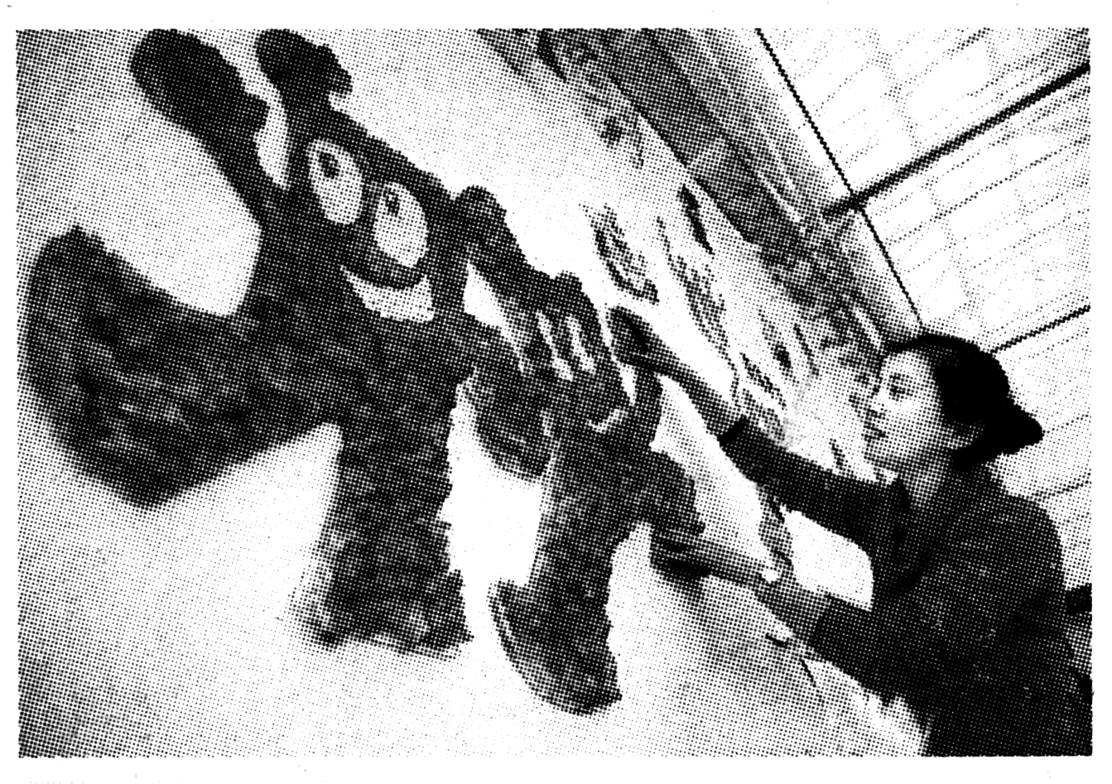

【低碳世博】上海世博会在场馆建设上注重低碳环保。会呼吸的地板、会发电的剩菜剩饭和窗户、会保持温度并且发光的墙壁……“零碳馆”是中国第一座零碳排放的公共建筑。右图是工作人员在摆放用棉花和大米制作的特色“海宝”工艺品。

（3）为什么要把上海世博办成“低碳世博”？ （3分）

【走进世博】中考结束后，许多同学打算和家人或同学一起游览上海世博园。请你写份建言书，给他们提出游览世博园的注意事项。（2分）
建言书
※※※※※※※※※※※※※※※※※※※※※※※※※※※※※※※※※※※
1、
2、
3、

淄博市二O一O年中等学校招生考试文科综合试题
思想品德部分参考答案及评分标准（A卷）
18. B 19. D 20.A 21.C 22. B 23. A 24.C 25. D
第Ⅱ卷（共４个小题，34分）
１．（9分）价值判断
（1）错误。（1分）理由：此造纸厂只顾眼前利益和经济利益，严重污染和破坏环境，违反了《中华人民共和国环境保护法》。（2分）
（2）错误。（1分）理由：选举法的修改必须依据宪法，宪法是国家的根本大法，具有最高的法律效力。（1分）一方面体现在宪法是其他法律的立法基础，其他法律是宪法的具体化。另一方面体现在任何法律不得同宪法相抵触，否则无效。（1分）
（3）正确。（1分）理由：改革是我国社会发展的直接动力，开放是我国现代化建设的必要条件。对外开放是我国必须长期坚持的一项基本国策。（2分）或（改革开放是新时期最鲜明的特点；是决定当代中国命运的关键抉择，是发展中国特色社会主义、实现中华民族伟大复兴的必由之路。）（2分）

２．(6分)情景分析题
（1）小萌妈妈的财产继承权；大伟同学的智力成果权。（2分）
（2）《宪法》 《继承法》 《著作权法》（答上任意两部得2分）
（3）他们可以先与当事人进行协商解决，如果协商不成可以诉诸法律，依法维权（或运用法律武器来维护自己的合法权益）。（2分）

３．(9分)材料分析题
（1）坚持以公有制为主体、多种所有制经济共同发展的基本经济制度。（2分）根本目的是为了实现共同富裕。（1分）
（2）①a实行按劳分配为主体、多种分配方式并存的分配制度（2分）；b确立劳动、资本、技术和管理等生产要素按贡献参与分配的原则。（2分）
②a有利于调动劳动者的积极性和创造性；b有利于缩小收入差距，推进社会公平，实现共同富裕；c有利于吸引人才、发挥人才的作用，促进国家、社会发展；d有利于构建和谐社会。（只要答上两点可得2分）

４．（10分）生活实践题
（1）我国综合国力显著增强，国际地位日益提高。（或社会主义制度的优越性，坚持党在社会主义初级阶段的基本路线不动摇；中国是负责任的大国等）（2分）
（2）①科学技术是第一生产力，科技的本质是创新。②创新是一个民族进步的灵魂，是一个国家兴旺发达的不竭动力。③一个国家如果输掉了科技也就输掉了未来。④没有创新，就要受制于人，没有创新，就不可能赶超发达国家。（或要想真正缩小差距，赶超发达国家，关键靠创新。）（①②答上得2分，答③④任一点得1分，满分3分）
（3）①人类面临严峻的资源环境形势和气候变化等挑战，减少碳排放、实现可持续发展已成为全人类的共识。（2分）②有利于增强人们的节能环保意识，引导人们过低碳生活。（1分）
建言书：①讲文明、有礼貌；②严格按游览要求去做；③尊重各国、各民族的风俗习惯等。（任意两个得2分，只要言之有理符合题意即可得分）

